# GSI023 – REDE DE COMPUTADORES

**Computer Networking – J. F. Kurose and K. W. Ross – 7th Edition Chapter 2 – Camadas de Aplicação**

**Pedro Henrique Silva Santana – 12011BSI218 –** [**pedro.santana@ufu.br**](mailto:pedro.santana@ufu.br)

**Victor Hugo Martins Alves – 12011BSI217 – victor.alves1@ufu.br**

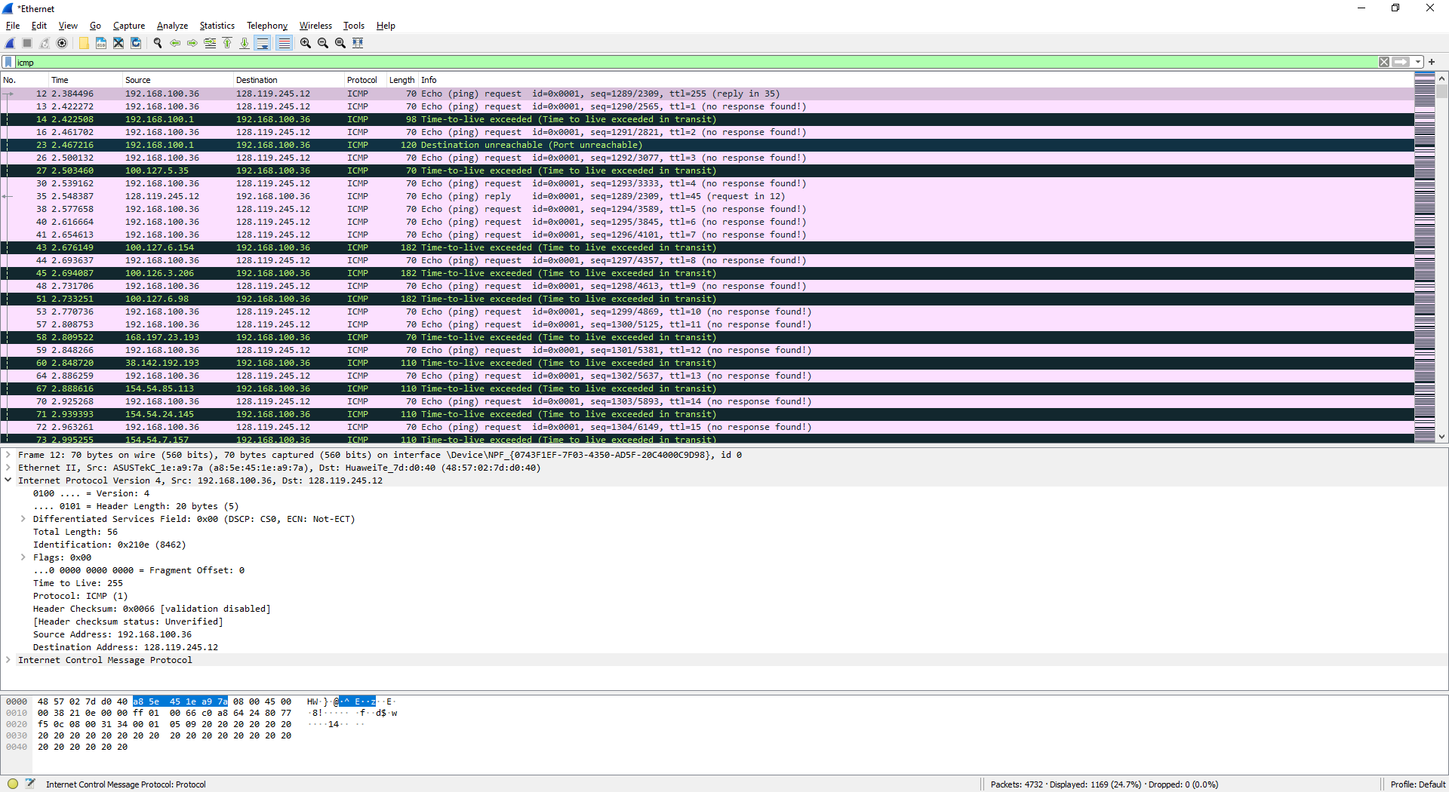

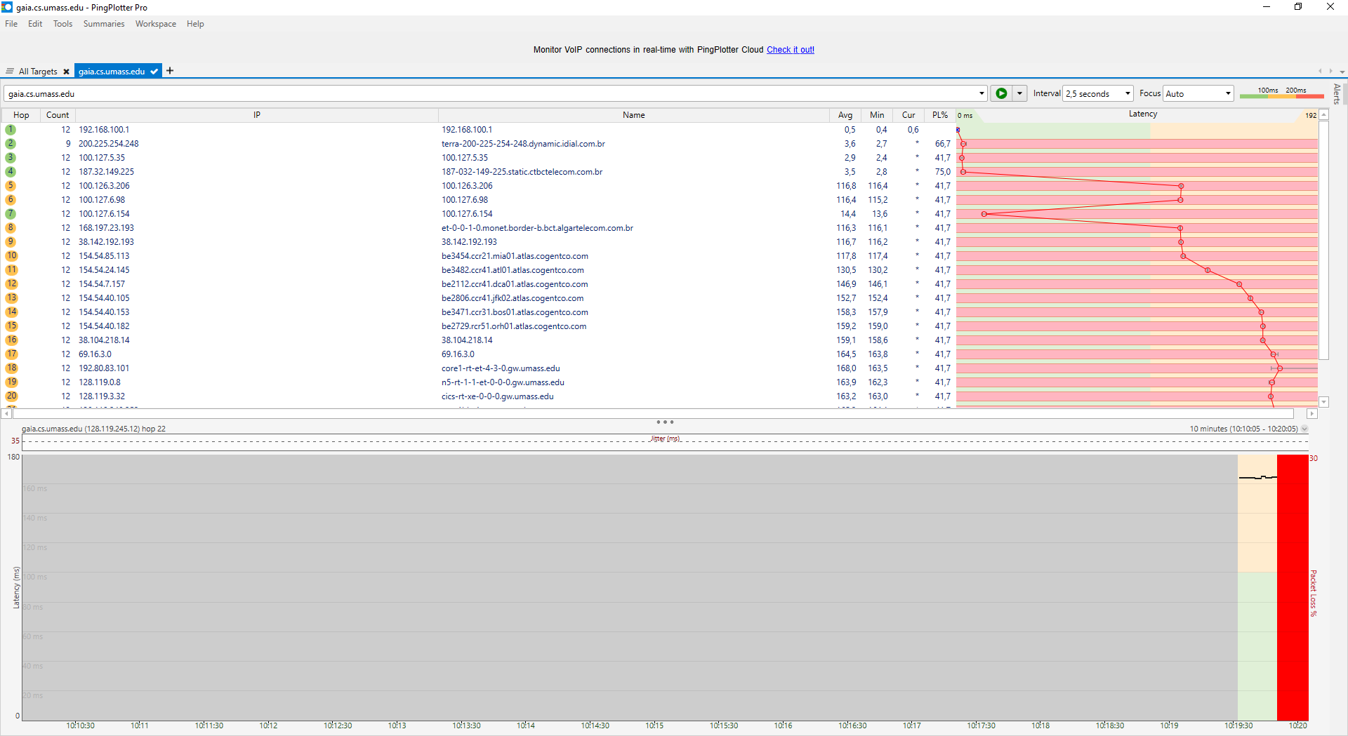

1. **Select the first ICMP Echo Request message sent by your computer, and expand the Internet Protocol part of the packet in the packet details window. What is the IP address of your computer?**

Foi utilizado para a comunicação o protocolo ICMP, e o endereço IP do computador é 192.168.100.36

1. **Within the IP packet header, what is the value in the upper layer protocol field?**

O valor do campo protocol é ICMP (1).

1. **How many bytes are in the IP header? How many bytes are in the payload of the IP datagram? Explain how you determined the number of payload bytes.**

O IP header possui 20 bytes, já o payload possui 36 já que o valor total do tamanho do pacote é de 56.

1. **Has this IP datagram been fragmented? Explain how you determined whether or not the datagram has been fragmented.**

Não pois na aba flags foi indicado o valor 0 para fragment offset.

1. **Which fields in the IP datagram always change from one datagram to the next within this series of ICMP messages sent by your computer?**

Os campos que sempre mudam são: Identification, Time to live and Header checksum.

1. **Which fields stay constant? Which of the fields must stay constant? Which fields must change? Why?**

Os campos que se mantem constante são:

• Version - usando IPv4

• header length - para pacotes ICMP

• source IP – enviados de uma mesma fonte

• destination IP – enviados para um mesmo destino

• Differentiated Services – todos pacotes ICMP usam o mesmo tipo de serviço

• Upper Layer Protocol - para pacotes ICMP

Os campos que devem se mantem constante são:

• Version - usando IPv4

• header length - para pacotes ICMP

• source IP – enviados de uma mesma fonte

• destination IP – enviados para um mesmo destino

• Differentiated Services – todos pacotes ICMP usam o mesmo tipo de serviço

• Upper Layer Protocol - para pacotes ICMP

Os campos que devem mudar são:

• Identification – os pacotes IP devem possuir diferentes id’s

• Time to live – valor é incrementado pelo pacote anterior

• Header checksum – Alteração da header necessita de um novo checksum

1. **Describe the pattern you see in the values in the Identification field of the IP datagram**

O padrão encontrado é que o valor de identificação é incrementado por cada requisição ICMP Echo.

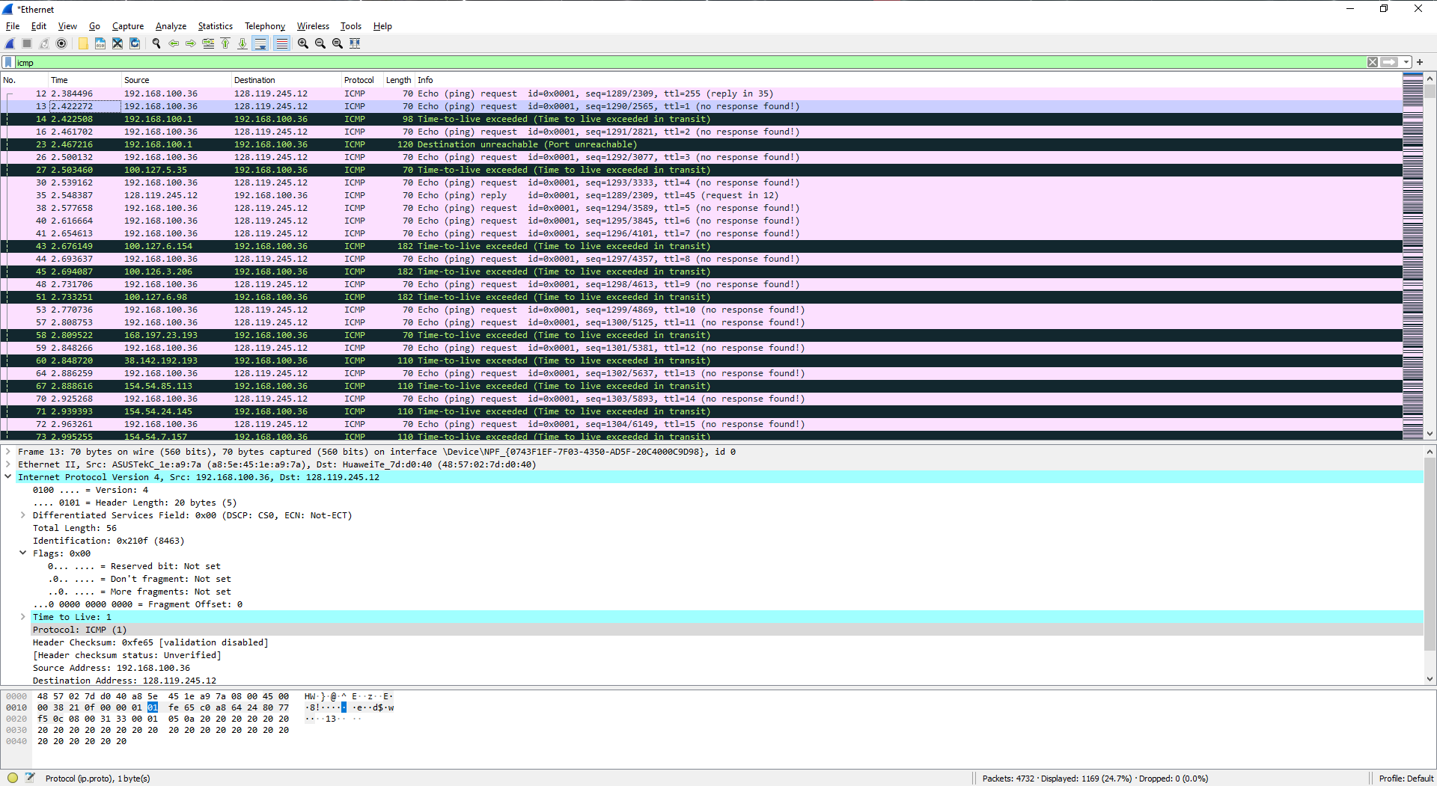

1. **What is the value in the Identification field and the TTL field?**

O Valor do campo Indentification é 8463 e do campo Time to Live é 1.

1. **Do these values remain unchanged for all of the ICMP TTL-exceeded replies sent to your computer by the nearest (first hop) router? Why?**

O campo Indentification deve mudar para cada ICMP TTL-exceeded pois o mesmo possui um único valor e, caso dois ou mais IP datagrams possuam o mesmo Id, isso pode significar a fragmentação de um Ip datagram singular. Já o campo TTL permanece o mesmo devido ao fato de ser do mesmo hop. e

1. **Find the first ICMP Echo Request message that was sent by your computer after you changed the Packet Size in pingplotter to be 2000. Has that message been fragmented across more than one IP datagram? [Note: if you find your packet has not been fragmented, you should download the zip file http://gaia.cs.umass.edu/wireshark-labs/wireshark-traces.zip and extract the ipethereal-trace-1packet trace. If your computer has an Ethernet interface, a packet size of 2000 should cause fragmentation.3 ]**

O pacote foi fragmentado por mais de um IP datagram.

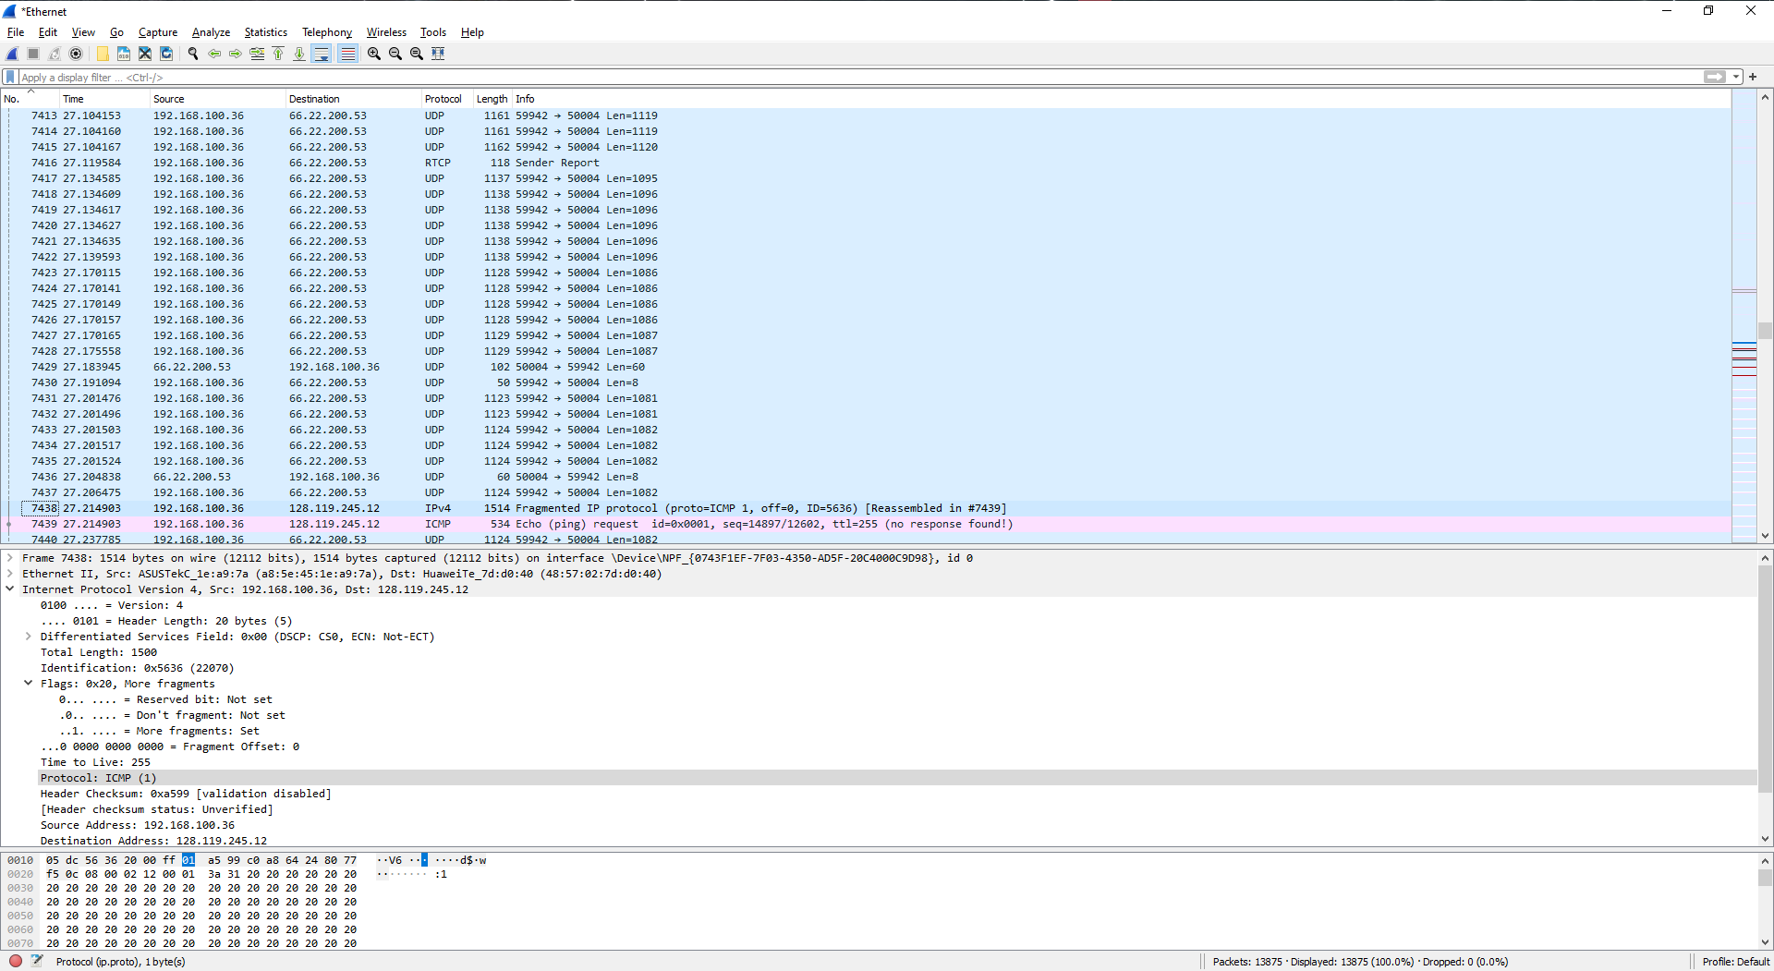

1. **Print out the first fragment of the fragmented IP datagram. What information in the IP header indicates that the datagram been fragmented? What information in the IP header indicates whether this is the first fragment versus a latter fragment? How long is this IP datagram?**

O pacote 7438, no campo more fragments é setado indicando que foi fragmentado. O offset 0 indica que este é o primeiro fragmento e possui tamanho total de 1500.

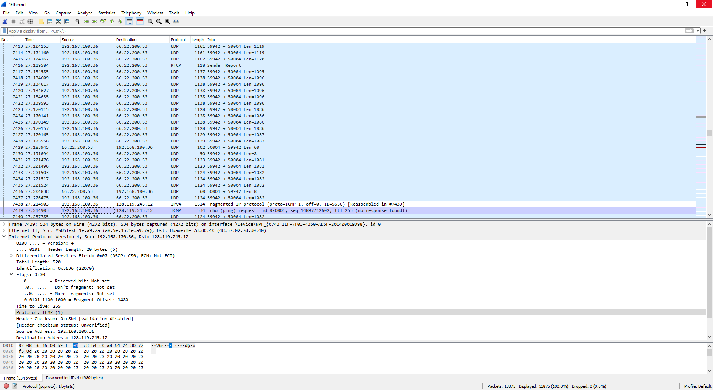

1. **Print out the second fragment of the fragmented IP datagram. What information in the IP header indicates that this is not the first datagram fragment? Are the more fragments? How can you tell?**

Podemos ver que não é o primeiro fragmento pois o offset é de 1480, porem este é o ultimo pois não foram setados novos fragmentos após teste.

1. **What fields change in the IP header between the first and second fragment?**

Os campos que se alteraram entre o primeiro e segundo fragmento são: total length, flags, fragment offset, and checksum.

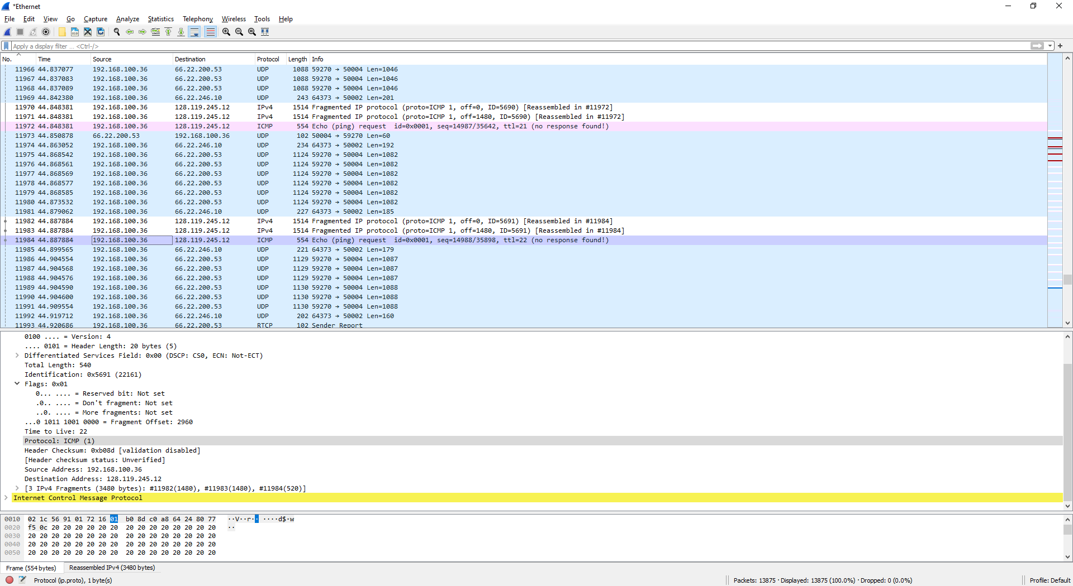

1. **How many fragments were created from the original datagram?**

Foram criados 3 fragmentos após alterar o tamanho para 3500.

1. **What fields change in the IP header among the fragments?**

Os campos que se alteraram entre os fragmentos são: fragment offset, and checksum. Between the first two packets and the last packet, we see a change in total length, and also in the flags. The first two packets have a total length of 1500, with the more fragments bit set to 1, and the last packet has a total length of 540, with the more fragments bit set to 0.